IT行业薪资变化分析报告

1.引言

在人们的印象里，IT行业的精英们具有深厚的知识背景和行业经验，为企业创造可观经济效益的同时，理所当然地得到很高的经济回报，与此同时，作为新兴的、快速发展的朝阳行业，IT业的人才竞争激烈，人才流动频繁，再加上近年来IT行业的滑坡现象，致使很多人认为IT高收入的同时也存在着工作不稳定，收入不稳定的特点。那么，IT行业人员的薪酬福利水平到底有多高？是什么样的利益回报有如此大的吸引力，致使大批优秀人才对IT行业投入如此大的热情？2017是创业公司大增长的一年，更是互联网经济飞速发展的一年，受共享经济、人工智能、大数据等方面的影响，互联网人才需求急剧上升，相较于去年，同比增长了58.3%。年初一月份是招聘低谷，招聘高峰期出现在九月份，即便是第四季度传统招聘的淡季，人才需求仍比一季度高出了30%。

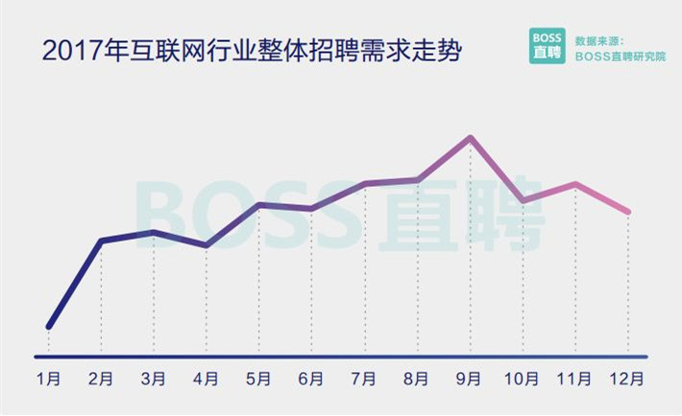

2.不同城市的互联网人才需求量

人才需求量最大的依旧是北上广深杭这五座一线城市，紧随其后的是成都和武汉，二线城市人才需求增长迅猛，高技术人才争夺战已经全面展开。

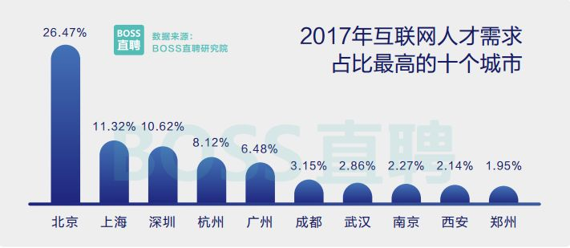

3.大中小型公司对人才的需求量

随着创业公司的不断增加，互联网人才需求量最大的是100人以下的企业，其次100-500人的中型企业，大企业需求量最少，仅占总人才需求量的8.5%。

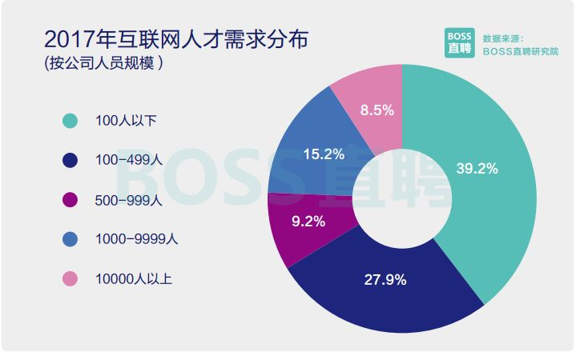

4.互联网人才需求的分布

程序员等技术人才的需求招聘人数占了总招聘量的25.2%。

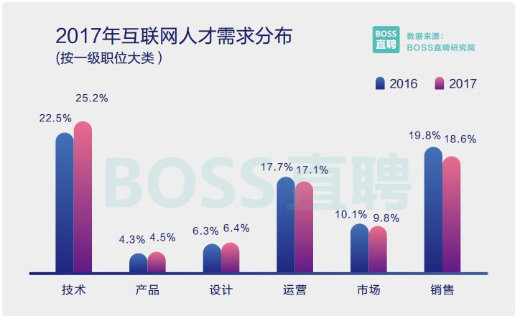

5.互联网行业对职场新人的需求

在互联网行业里，1至3年工作经验的职场新人是需求最高的，其次是3到5年。随着工作者经验的增长，需求量反而在逐步递减。

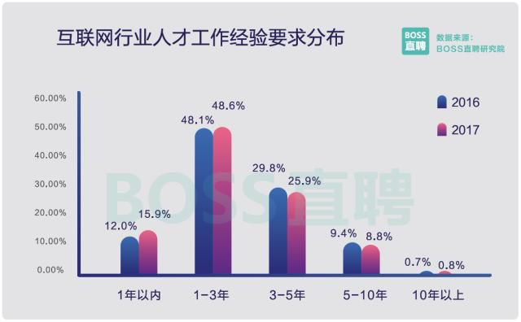

6.程序员的薪资分布

数据显示，大部分程序员的薪资集中在4K到9K之间，年薪12K及15K的人数也较多。

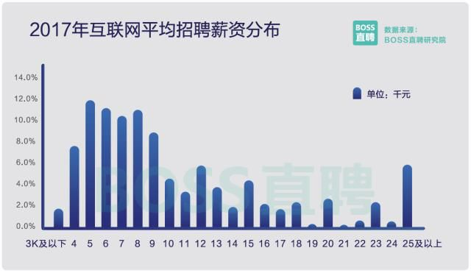

7.程序员薪资城市排名

平均月薪最高的十大城市中，北京依旧位居榜首，成都这一年发展迅速，相较于16年增长了23.7%。（基本符合房价走势了）

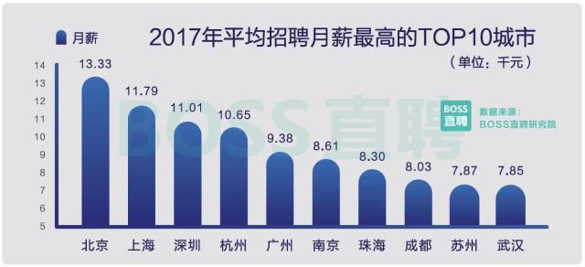

8.互联网不同领域招聘涨幅

游戏行业成为了2017年薪资涨幅最高的互联网细分领域，其次是文化娱乐和信息安全。IT企业主要靠技术服务和提供解决方案获利，因此对岗位技术水平要求的高低对薪酬有直接影响。对于研发人员，他们对企业的贡献在于通过技术研究和技术实践为公司积累技术资本，是保持企业长期、稳定发展的基础，是增强企业市场竞争力的前提。对于系统工程人员，主要通过具体的工程实施和技术支持保证工程项目的顺利执行，但往往使用成熟的技术工具，在技术上没有太多研究突破。至于项目管理人员，工作中已经包含部分行政管理的成分，技术含量最低，因此薪酬水平低于研发和系统工程人员。

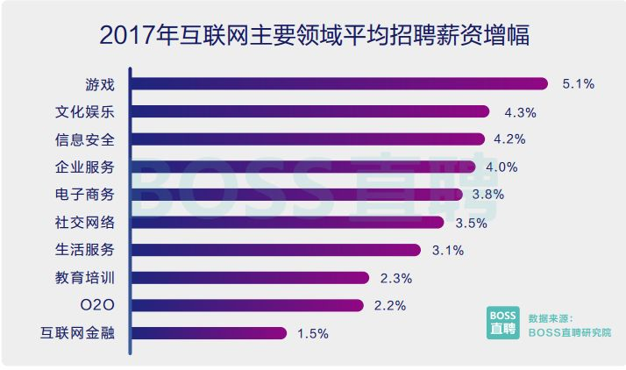

9.信息安全领域编程语言需求

在信息安全领域中，需求最高的技术职位是Java工程师，而Java也一再被评为最受欢迎或需求量最大的编程语言之一。

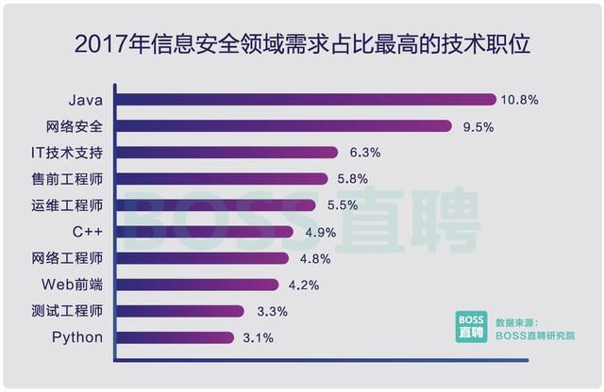

在社交领域中最需要的同样是Java工程师。无论新兴编程语言如何变化，Java的地位依旧稳固。我只想说，学Java的程序员厉害了！从表一可以看出项目管理、研发、系统工程三种岗位的薪酬分布情况。正像大多数人想象的那样，IT行业人员的总体薪酬水平比较高，以上3个岗位的年度平均总薪酬都超过10万元。IT行业的高利润在从业人员的薪酬水平上得到充分体现。在薪酬总体水平比较高的基础上，对于不同性质的岗位，薪酬水平也存在一些差距。项目管理人员平均薪酬水平最低，系统工程人员收入相对较高，研发人员的薪酬最高。这也从侧面反映出了IT行业对不同岗位人员的重视程度。这种薪酬差异是由系统集成业的行业特点和商业模式决定的。

10.社交网络领域高需求技术职位

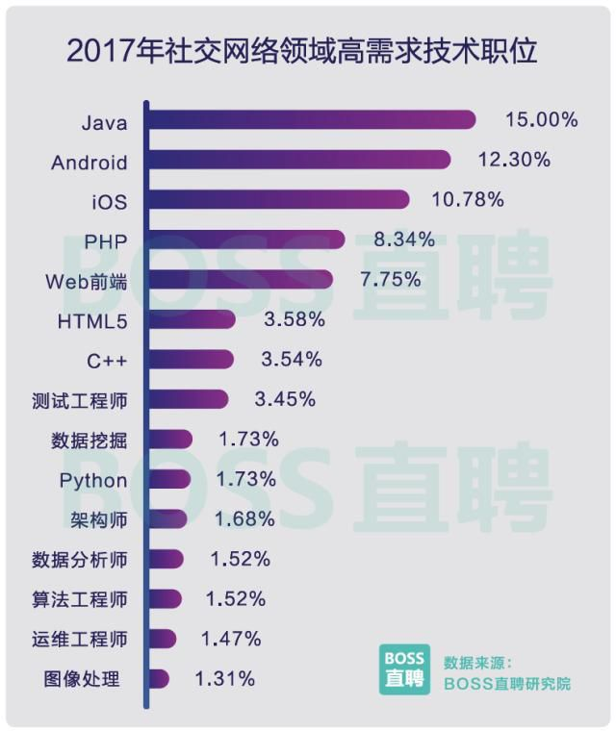

当然，IT行业薪资高，跳槽也是一门技术活儿。如果程序员打算换工作，一定要先了解清楚新公司的情况，从本次的招聘数据可以看出：融资轮数越多的公司越有钱，平均薪资也越高。

11.融资对程序员工资的影响

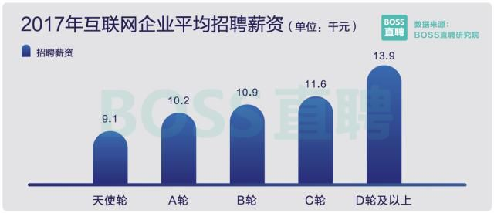

12.程序员离开北上广深的求职者分布

虽然一线城市的薪资较高，但又因居高不下的房价以及并不低的房租，导致越来越多的程序员开始回乡发展，或者移居到其他二线城市，其中杭州和成都更受程序员喜爱。

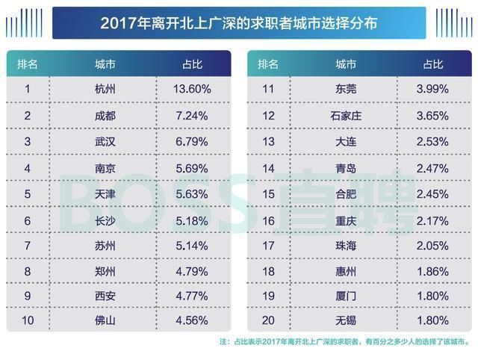

13.程序员需求增幅最快的25大技能：

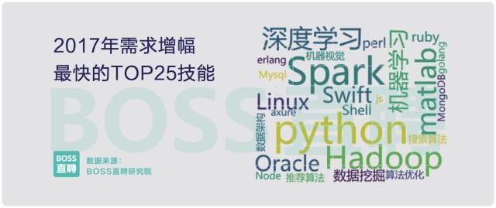

互联网+的快速发展，区块链技术的出现，使得技术人才的需求也逐步加大，又因身在IT浪潮之中，程序员的薪资也不得不越来越高。最突出的特点是系统工程人员的固定现金收入比例明显低于项目管理和研发人员，而变动收入比例却最高。这是由各个岗位所承担的工作任务的不同性质所决定的。系统工程人员的工作任务是完成整个工程实施，工程周期可能是几周、几个月，甚至跨年度。在实施过程中可能会出现种种问题，从而导致企业受到损失。企业的通用做法是减小系统工程人员的固定收入比例，加大起奖励作用的变动收入比例，用来激励员工通过努力保证工程项目的顺利实施，有效降低项目执行的风险性。相反，对于研发和项目管理人员，工作的失败风险性比较小，因此通过增加固定收入的办法起到保留员工的作用。

当然，随着AI的成熟，简单重复性的岗位将逐渐式微，直到被替代，一个只会搬运代码而不会思考的程序员，迟早有一天会被市场所淘汰。IT行业很多工作是一种创造性工作，所以在很多情况下都会出现各种遇见过或没遇见过的问题，这些问题不断考验着IT人员的能力，往往也需要大量的时间去找到解决办法，所以耐心是IT工作者需要具备的基本能力之一。如果IT人员没有耐心去解决它，或者没有坚持去找方法，反而很快就放弃了。那么你真的不适合IT行业。况且在在IT工作中，用户会比技术更为严厉地考验你的耐心。

参考文献

1. IT薪资平均统计https://blog.csdn.net/abcnull/article/details/103121626
2. 李凯歌.IT行业薪酬调查报告.[R].Sicence,2018

[3]王会欧.2017年互联网行业用工薪酬报告.[R].Science,2017